**Отчёт о проделанной работе по дистанционному обучению цикловых комиссии профессиональных и общеобразовательных дисциплин.**

На основании приказа Минобрнауки РФ №397 от 14 марта 2020 ГБПОУ РД «Сельскохозяйственный колледж им. Ш.И.Шихсаидова» **с 20 марта 2020 года и до особого распоряжения** перевел реализацию образовательных программ на дистанционную форму обучения. Данное решение принято в целях предупреждения распространения новой корона вирусной инфекции на территории России и Республики Дагестан.

Уроки проходят с применением смартфонов и персонального компьютера с доступом к сети Интернет. Используемое программное обеспечение  - Mecсенджер WhatsApp и почтовые сервисы.

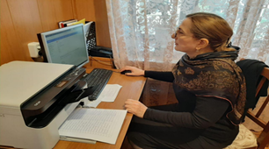

В начале урока преподаватели, как принято, проводят перекличку в группе.

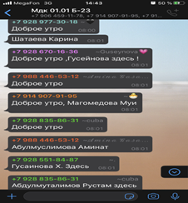

Преподавателями колледжа разработаны  ЭУМК, материал подбирается строго в соответствии с рабочей программой по дисциплинам и модулям.

Рассылка заданий производится по электронной почте.